I Vancouver - Sonora - Rocosas 12 Días
MT-41267 - Web: https://viaje.mt/acao
12 días y 11 noches

Desde $9789 ^{USD} | DBL + 599 IMP
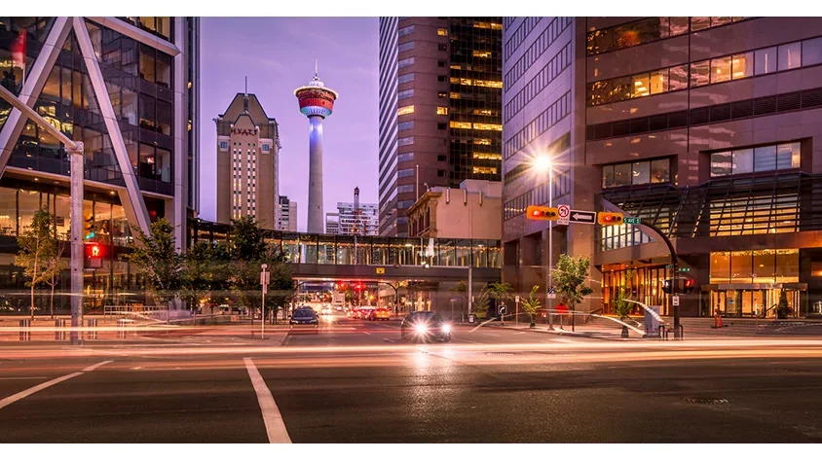
Incluye vuelo con
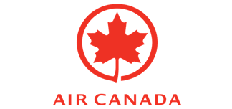 | 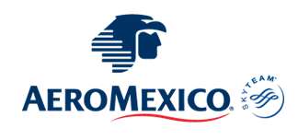

I SALIDAS

Salidas 2024 (Viernes): Junio: 7, 14, 21Julio: 5, 19, 26Agosto: 2, 9, 16

I PAISES
Canadá.

I CIUDADES
Vancouver, Sonora Island, Kamloops, Jasper, Banff, Calgary.

I ITINERARIO

DíA 1MéXICO - VANCOUVER

Presentarse por lo menos 3HRS antes de la hora de salida en el aeropuerto internacional de la Ciudad de México para tomar su vuelo con destino a Vancouver. Traslado de llegada. Alojamiento.

DíA 2VANCOUVER

Desayuno. Tour de Ciudad de Vancouver (Incluido). Visitaremos los barrios; Yaletown, Chinatown (el más grande de Canadá). Gastown (el barrio más antiguo de la ciudad), Stanley Park, donde paramos a sacar fotos de unos auténticos tótems indígenas. Finalizando nuestra visita a la ciudad en Granville Island. Continuaremos con el Tour Norte de Vancouver (Incluido) disfrutando de una experiencia única en Capilano Suspension Bridge (Incluido), los puentes Tree Tops y la caminata paralela a la pared del cantilde;ón el Cliffwalk. Finalizando con el teleférico que nos llevará a la cima de Grouse Mountain (Incluido). Alojamiento.

DíA 3VANCOUVER - SONORA RESORT (RELAIS amp; CHATEAUX)

Desayuno. Traslado a la Terminal Sur del aeropuerto de Vancouver donde tomaran el vuelo de helicóptero (incluido). El resort está ubicado en la Isla de Sonora, en un área denominada Desolation Sound. Con una categoría de lujo y un extraordinario nivel de atención y servicio podemos considerar este Resort como una joya en medio de una naturaleza desbordante y cristalinas aguas de la costa de British Columbia. El Resort ofrece (con un cargo adicional) expediciones para observar osos grizzly, orcas, leones marinos y delfines, exploración de glaciares remotos en helicóptero y pesca de salmón con expertos guías. Si lo prefiere, puede relajarse con clases de yoga o disfrutar un exclusivo spa con masajes y piscinas de aguas minerales con vistas al Océano Pacífico. Todas las comidas están incluidas en los paquetes de alojamiento, así como las bebidas alcohólicas y no alcohólicas. En Sonora Resort podrá disentilde;ar sus vacaciones seleccionando las actividades a la carta (Ver apartado de Extensiones). Alojamiento.

DíA 4SONORA RESORT

Pensión completa. Día entero en Sonora Resort para disfrutar de todas las actividades disponibles. De entre todas las actividades para realizar en el resort sobresalen las siguientes (con un costo adicional): Tour guiado en Kayak, Tour en helicóptero, Tours de la Vida Marina en Zodiac, pesca de salmón o Tour para ver osos grizzly. Alojamiento.

DíA 5SONORA RESORT - VANCOUVER

Desayuno. Aproveche la mantilde;ana para seguir disfrutando del Lodge. En la tarde, el helicóptero (incluido) nos llevará de regreso a Vancouver, recepción en el aeropuerto y traslado al hotel. Alojamiento.

DíA 6VANCOUVER - STEVESTON - KAMLOOPS

Desayuno. Durante nuestro recorrido visitaremos el pueblo de Steveston, epicentro de la industria pesquera del oeste de en el siglo XIX. Dispondremos de tiempo libre para almorzar. Llegando a Kamloops nos acomodaremos en un country resort donde podremos disfrutar de sus instalaciones y su entorno natural. Cena (incluida). Alojamiento.

DíA 7KAMLOOPS - JASPER

Desayuno. La carretera número 5 nos llevará al centro de información del Parque Provincial de Wells Gray. Nuestra primera parada será en el Parque Provincial de Mount Robson donde nos detendremos para fotografiar la montantilde;a más alta de las Rocosas. Bordearemos el Lago Moose para entrar al Parque Nacional de Jasper. Resto de la tarde libre para pasear por Jasper. Cena (incluida) en el Hotel. Alojamiento.

DíA 8JASPER - MALIGNE LAKE - JASPER

Desayuno. Salimos temprano rumbo a Maligne Lake, el más bello de los lagos de azul profundo. En ruta veremos el Cantilde;ón Maligne, el Lago Medicine y Maligne Lake. Podrá disfrutar del Crucero a Spirit Island (incluido). Por la tarde visitaremos el Lago Patricia y el Pirámide. Regreso al hotel para disfrutar de las actividades que ofrece el resort . Alojamiento.

DíA 9JASPER - CAMPOS DE HIELO - BANFF

Desayuno. Este día saldremos temprano rumbo a las Cascadas de Athabasca. La carretera de los glaciares nos conducirá hasta el Glaciar Athabasca, en el Campo de Hielo Columbia, donde tendremos un paseo en el Ice Explorer (incluido). En camino a Banff admiraremos el Lago Peyto, el Lago Bow y el Glaciar Pata de Cuervo. En el trayecto posiblemente veamos la típica fauna silvestre de esta región. Cena (incluida) en el hotel. Alojamiento.

DíA 10 BANFF - LAKE LOUISE - MORAINE - BANFF

Desayuno. Este día lo dedicaremos a visitar los lagos más famosos de Canadá. Iniciaremos con el bellísimo Lago Moraine, enmarcado con el Valle de los Diez Picos dentro del Parque Nacional de Banff. Continuaremos hacía el sitio más famoso del parque, el Lake Louise, desde donde observaremos el Glaciar Victoria, considerado entre los sitios más escénicos del mundo. Regreso a Banff. Alojamiento.

DíA 11BANFF - CALGARY

Desayuno. Tendremos tiempo libre en Banff para pasear por las calles y realizar compras en Banff Avenue. Saldremos en ruta hacia Calgary, famosa capital del mundo ldquo;cowboyrdquo; y cuenta con auténticas boutiques vaqueras. Tendremos oportunidad de visitar el Heritage Park (Incluido), parque que narra la historia de la provincia de Alberta y el impacto que han causado la llegada del ferrocarril y la industria petrolera. Alojamiento.

DíA 12 CALGARY - MéXICO

Desayuno (según horario de vuelo). A la hora establecida traslado al aeropuerto para tomar el vuelo de regreso a casa.

I TARIFAS
TEMPORADA BAJA | CPL | TPL | DBL | SGL | MNR
Junio 7, 14, 21 | N/A | N/A | $9,789 | $12,859 | $6,269

TEMPORADA ALTA | CPL | TPL | DBL | SGL | MNR
Julio 19, 26 / Agosto 2, 9, 16 | N/A | N/A | $10,619 | $14,449 | $6,269

TEMPORADA ESTAMPIDA | CPL | TPL | DBL | SGL | MNR
Julio 5 | N/A | N/A | $10,699 | $14,669 | $6,269

IMPUESTOS Y SUPLEMENTOS
Impuestos Aéreos | $ 599
- Consulte suplemento por temporada alta. - Máximo 4 persona por habitación entre adultos y menores - La tarifa de menor aplica compartiendo con 2 adultos (aplica de 2 a 11antilde;os) - Mega Travel se encuentra sujeto a las políticas y restricciones que imponga el gobierno canadiense para reapertura de fronteras

I HOTELES
HOTELES PREVISTOS O SIMILARES
HOTEL | CIUDAD | PAíS
Fairmont Hotel Vancouver | Vancouver | Canada
Sonora Resort | Sonora | Canada
South Thompson Inn | Kamloops | Canada
Fairmont Jasper Park Lodge | Jasper | Canada
The Rimrock Resort Hotel | Banff | Canada
The Westin Calgary | Calgary | Canada
ésta es la relación de los hoteles utilizados más frecuentemente en este circuito. Reflejada tan sólo a efectos indicativos, pudiendo ser el pasajero alojado en establecimientos similares o alternativos
Precios vigentes hasta el 16/08/2024

I EL VIAJE INCLUYE

● Vuelo Redondo México – Vancouver – Calgary – México.
● Traslado de entrada y de salida del circuito.
● 09 noches en Alojamiento y desayuno.
● Visitas y entradas descritas en el itinerario.
● Transporte con chófer-guía de habla hispana.
● 2 Noches en Sonora Resort (pensión completa con bebidas alcohólicas incluidas)
● 3 cenas: en el rancho South Thompson Inn en Kamloops, Fairmont Jasper Park Lodge y The Rimrock Resort en Banff
● Crucero Spirit Island en Maligne Lake
● Entrada a Capilano, Grouse Mountain y Heritage Park
● Ice Explorer en los campos de Hielo
● Maleteros (una pieza de equipaje por cliente)
● Helicóptero a Sonora Resort. Nota el equipaje no debe exceder de 12 kilos

I EL VIAJE NO INCLUYE
● IMPUESTOS DE $599 USD POR PERSONA
● Gastos personales y extras en los hoteles
● Propinas: (pagaderos en destino)
● Ningún servicio no especificado como incluido o especificado como opcional
● Visa electrónica de ingreso a Canadá e-TA.

POLÍTICAS DE CONTRATACIÓN Y CANCELACIÓN
https://www.megatravel.com.mx/contrato/01-bloqueos-astromundo.pdf
Precios indicados en USD, pagaderos en Moneda Nacional al tipo de cambio del día.
Los precios indicados en este sitio web, son de carácter informativo y deben ser confirmados para realizar su reservación ya que están sujetos a modificaciones sin previo aviso.

VISA
CANADÁ:
A PARTIR DEL 29 DE FEBRERO DE 2024 , LOS CIUDADANOS MEXICANOS QUE VIAJEN A CANADÁ DEBEN CUMPLIR LOS SIGUIENTES REQUISITOS:
- 1) Si tienes una visa americana vigente o tuviste una visa Canadiense en los últimos 10 años, es necesario tramitar una nueva eTA. Consulta el siguiente link:https://www.canada.ca/en/immigration-refugees-citizenship/services/visit-canada/eta/apply.html
- 2) Si no cumples con alguno de los requisitos anteriores, es necesario tramitar una Visa de Turista. Consulta el siguiente link: https://cafe-mt.b-cdn.net/mtmediacafe/descargables/canada-visa-2024.03.07.pdf

